**La marquise au chocolat**

**une merveille pour les amateurs de chocolat ! A preparer la veille**

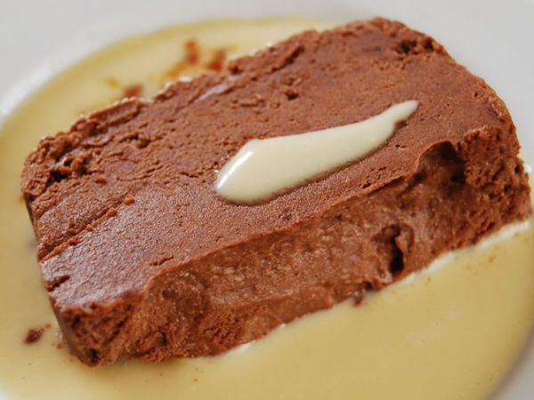**Type de recette:** Dessert  
**Nombre de parts:** 8  
**Temps de préparation:** 20 Minute(s)  
**Temps de cuisson:** 0 Minute(s)  
**Difficulté:** Facile

**Ingrédients:**

240g de chocolat noir  
7 œufs (4 œufs et 3 jaunes)  
160g de beurre mou  
120g de [sucre glace](http://www.toque-et-truc.com/sucre-glace.html)  
50g de sucre en poudre  
50g d’[amandes](http://boutique.centpourcent-reception.com/amandes.html) effilées  
1 pincée de sel  
375g de lait  
1 gousse de vanille

**Préparation:**

**etape 1**  
La marquise  
  
1) faire fondre au [bain-marie](http://www.cduprix.com/bain-marie.html) le chocolat et laisser refroidir  
  
2) travailler le beurre et le sucre glace jusqu’à obtention d’une consistance crémeuse  
  
3) y ajouter 4 jaunes d’œuf un à un en mélangeant bien entre chaque  
  
4) incorporer ensuite le chocolat fondu  
  
5) monter les 4 blancs d’œufs en neige avec 1 pincée de sel, et les incorporer délicatement et en deux fois à la préparation  
  
6) verser la préparation dans un [moule à cake](http://www.nautichef.com/moule-a-cake.html) légèrement beurré et recouvert de papier film  
  
7) faire prendre au moins 12 heures au frigo  
  
**etape 2**  
La crème anglaise  
  
1) dans une casserole, fouetter au batteur 3 jaunes d’œufs avec le sucre en poudre jusqu’à ce que le mélange blanchisse  
  
2) porter le lait à ébullition avec la gousse de vanille fendue en deux et ses grains  
  
3) retirer la gousse puis verser petit à petit le lait bouillant sur les œufs sucrés en remuant régulièrement  
  
4) faire cuire à feu doux (la préparation ne doit surtout pas bouillir) sans cesser de remuer, et stopper dès que la crème nappe la cuillère  
  
5) retirer du feu, mélanger encore un peu, laisser refroidir à température ambiante puis mettre au frigo recouvert de papier film  
  
**etape 3**  
Montage  
  
1) faire griller les amandes à la poêle avec un peu de beurre et les laisser refroidir  
  
2) démouler le gâteau, saupoudrer de sucre glace et piquer les amandes  
  
3) servir avec la crème anglaise bien froide